# 21177 – Modelação de Sistemas de Informação 2022-2023

**e-fólio B**

**Resolução e Critérios de Correção**

|  |
| --- |
| **PARA A RESOLUÇÃO DO E-FÓLIO, ACONSELHA-SE QUE LEIA ATENTAMENTE O SEGUINTE:**   1. O e-fólio é constituído por 4 perguntas. A cotação global é de 4 valores. 2. O e-fólio deve ser entregue num único ficheiro PDF, não zipado, com fundo branco, com perguntas numeradas e sem necessidade de rodar o texto para o ler. Penalização de 50% a 100%. 3. Não são aceites e-fólios manuscritos, i.e., tem penalização de 100%. 4. O nome do ficheiro deve seguir a normalização “eFolioX” + <nº estudante> +   <nome estudante com o máximo de 3 palavras>. Penalização de 50% a 100%.   1. Na primeira página do e-fólio deve constar o nome completo do estudante bem como o seu número. Penalização de 50% a 100%. 2. Durante a realização do e-fólio, os estudantes devem concentrar-se na resolução do seu trabalho individual, não sendo permitida a colocação de perguntas ao professor ou entre colegas. 3. A interpretação das perguntas também faz parte da sua resolução, se encontrar alguma ambiguidade deve indicar claramente como foi resolvida. 4. A legibilidade, a objetividade e a clareza nas respostas serão valorizadas, pelo que, as faltas destas qualidades serão penalizadas. |

A informação da avaliação do estudante está contida no vetor das cotações:

Questão: 1 2 3 4

Cotação: 10 10 10 10 décimas / pontos

- penalização para a dificuldade de leitura (linhas cruzadas, letras com fontes desadequadas): -20% a -60%

- erros, omissões e termos/símbolos desadequados: -20% a -100%

**1) (1 valor) Diagramas de Sequência**

Pretende-se que faça a modelação de um sistema de informação (SI) de uma empresa existente numa ilha remota, com o nome de PescaFresco.

Um pescador comprou um barco de pesca. Para o efeito realizou um empréstimo junto de elementos da sua coletividade. O objetivo do pescador é pagar o valor emprestado aos credores o mais depressa possível.

As vendas do peixe fazem-se antes do peixe chegar à lota, bem longe do olhar dos cobradores de impostos. Para o efeito o pescador pretende que o SI contemple uma antena de rádio que permita a venda sem interferências. Sempre que o pescador (e dono da embarcação) vai à pesca, preenche uma folha de cálculo das receitas.

Igualmente para cada dia existe uma folha de despesas com os custos de pessoal, combustível e manutenção das redes.

O pescador (e dono da embarcação) pretende adquirir um SI que permita registar as receitas e despesas. Pretende obter mapas de resumo semanais e mensais, com vista a vigiar o negócio.

Sempre que existe valores avultados em caixa o pescador pretende reembolsar os credores. Existe necessidade de ter uma lista dos credores e os valores em dívida. Pretende ainda que os credores tenham acesso aos dados introduzidos. Os credores pretendem ter acesso aos dados via smartphone.

De seguida apresentam-se o diagrama use-cases, diagrama de classes e a matriz CRUD.

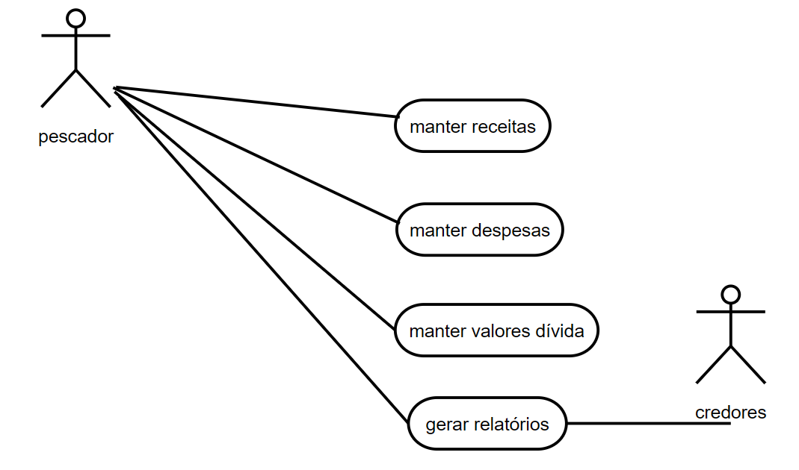

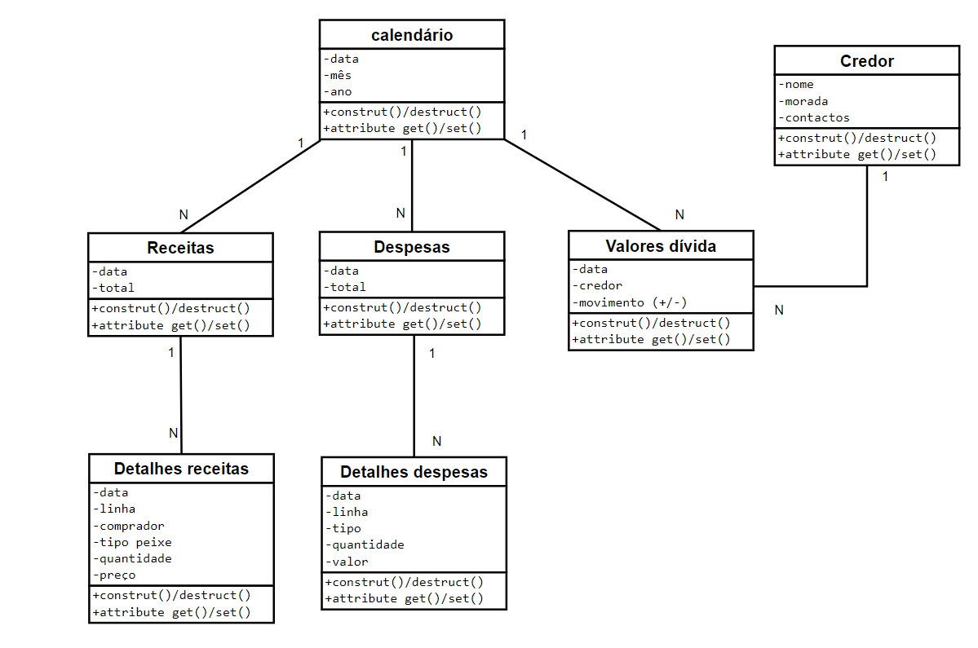



Crie diagramas de sequência para os casos-de-uso:

1.1) manter receitas;

1.2) ~~manter~~ gerar relatório dos valores em dívida dos credores.

**Resposta:**

1.1) manter receitas;

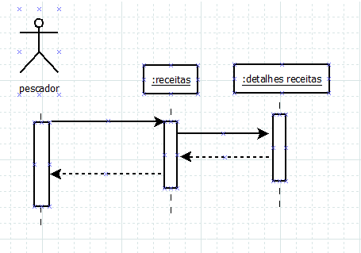

1.2) gerar relatório dos valores em dívida dos credores.

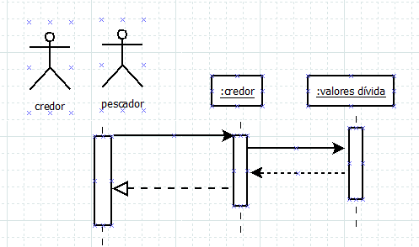

Critérios de correção:

- espera-se encontrar classes, autores e mensagens adequados ao enunciado;

- 1.1: 5 décimas;

- 1.2: 5 décimas;

- penalização: termos desadequados, classes desadequadas

**2) (1 valor) Diagrama de Atividades com 'swimlanes'**

Considere o caso de estudo da alínea anterior da empresa PescaFresco. Crie um diagrama de atividades com linhas de responsabilidade (“swimlanes”).

**Resposta:**

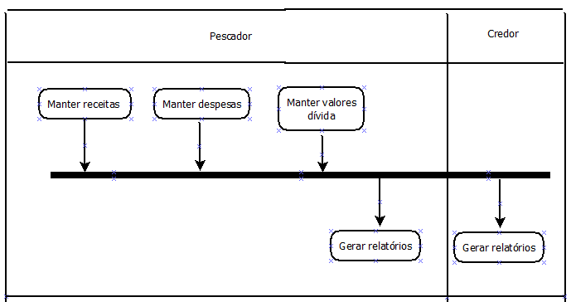

Critérios de correção:

- distinguir as linhas de responsabilidade: 3 décimas

- definir convenientemente as decisões e restante fluxo: 7 décimas

- penalização: termos desadequados, classes desadequadas

**3) (1 valor) Diagrama de Estados**

A expressão francesa “métro, boulot, dodo” é uma maneira de expressar a monotonia diária durante a semana. Metro refere-se a uma viagem de metro, “boulot” é uma palavra informal para o trabalho, e “dodo” é uma forma infantilizada para dizer dormir.

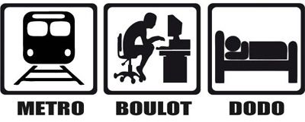

Represente o respetivo Diagrama de Estados para o referido ciclo. Acrescente um estado para o fim-de-semana. Utilize nomes sugestivos para os estados e para as transições.

**Resposta:**

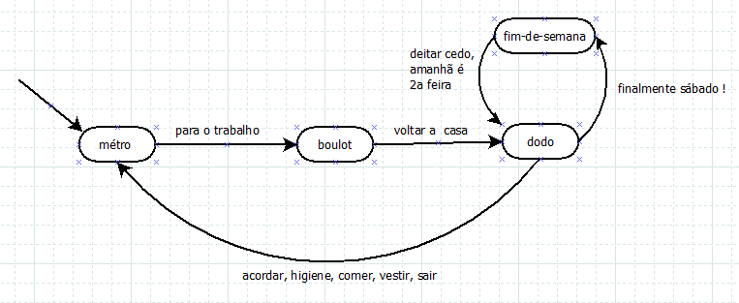

Critérios de correção:

- estados adequados: 5 décimas

- transições adequadas: 5 décimas

- penalização para a dificuldade de leitura (linhas cruzadas, letras com fontes desadequadas): -20% a -60%

**4) (1 valor) Diagrama de Atividades**

Pedra, papel e tesoura é um jogo simples e popular em que duas pessoas escolhem entre pedra, papel ou tesoura. O objetivo do jogo é vencer o oponente escolhendo um item que derrote o item escolhido pelo oponente. Cada partida tem as seguintes regras:

* Pedra ganha da tesoura (a pedra parte a tesoura)
* Tesoura ganha do papel (a tesoura corta o papel)
* Papel ganha da pedra (o papel embrulha a pedra)

Se ambos os jogadores escolherem o mesmo item, é um empate. O jogo é geralmente jogado até um dos jogadores atingir três, cinco ou sete partidas.

Crie um, ou mais diagramas de atividades para um utilizador humano jogar com o computador. Ganha quem obtiver as primeiras 3 partidas.

**Resposta:**

import random

def jogada ():

opcoes = ['pedra', 'papel', 'tesoura']

vitoria_jogador=0

PC = random.choice(opcoes) # print(PC)

jogador = input("Escolha pedra, papel ou tesoura: ").lower()

if jogador == PC: print("Empate!")

elif (jogador == 'pedra' and PC == 'tesoura')

or (jogador == 'tesoura' and PC == 'papel')

or (jogador == 'papel' and PC == 'pedra'): print("Jogador ganhou")

vitoria_jogador = 1

else: print("Jogador perdeu")

vitoria_jogador=-1

return vitoria_jogador

def jogo():

vitorias_jogador = 0

vitorias_PC = 0

while vitorias_jogador < 3 and vitorias_PC < 3:

resultado=jogada()

if resultado >= 1: vitorias_jogador = vitorias_jogador + 1

elif resultado <=-1: vitorias_PC = vitorias_PC + 1

print ('jogador', vitorias_jogador)

print ('PC', vitorias_PC)

jogo()

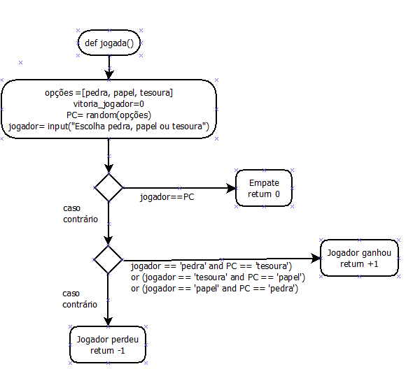

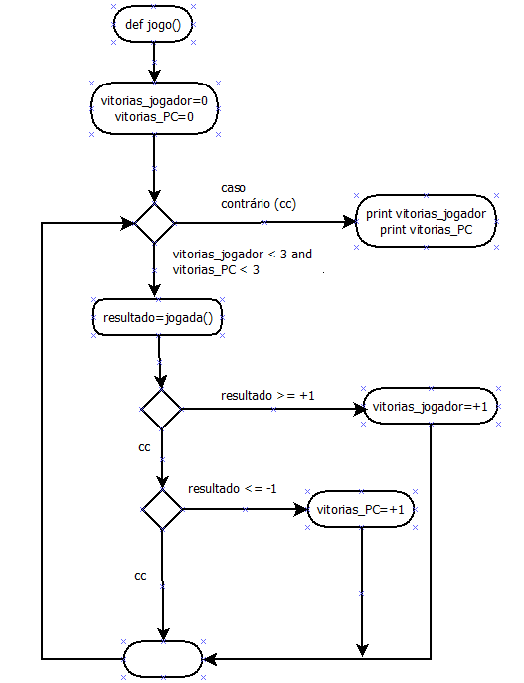

Critérios de correção:

- 0.5 valores: função jogada()

- 0.5 valores: função jogo()

- definir diagramas com decisões e/ou ciclo

- definir corretamente as variáveis

- penalização: termos desadequados ou símbolos desadequadas

**FIM**